Приложение 1- Чертеж на Стойку железобетонную СК22.2-1.0
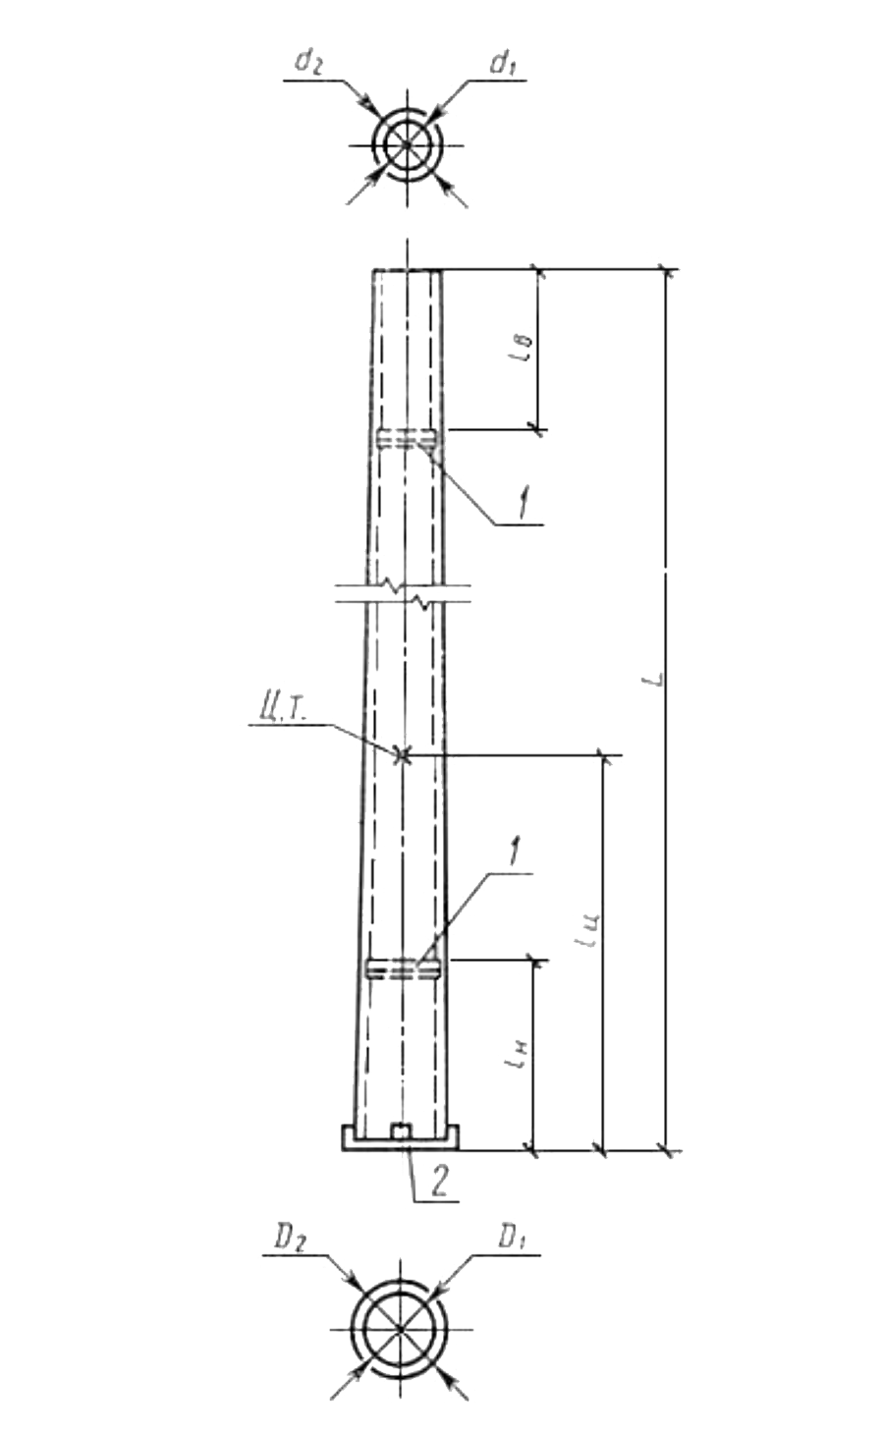
Характеристики
Марка стойки | СК22.2-1.0
Длинна стойки (L м) | 22.6
Диаметр вершины (d1/d2 м) | 0.31/0.44
Диаметр комля (D1/D2 м) | 0.49/0.65

Выполнить согласно ГОСТ 22687.1-85)

